成绩Grade：

目 录
一、程序设计要求 1
（一）五子棋游戏 1
（二）扫雷游戏 1
二、设计思路 2
（1）五子棋游戏 2
（〇）程序流程图 2
（一）核心算法思想 2
（二）判断落子位置是否合法 3
（三）判断是否获胜 3
（2）扫雷游戏 4
（〇）程序流程图 4
（一）随机生成棋盘 4
（二）扫雷操作 5
（三）级联显示周边位置（*） 6
三、核心代码 6
（0）选择部分 6
（1） 五子棋部分 6
（一）落子部分 6
（二）判断落子是否合法 7
（三）判断是否获胜 7
（2）扫雷部分 8
（一）随机生成棋盘 8
（二）扫雷操作 13
（三）级联显示周边位置 15
四、运行调试结果 17
（一）五子棋游戏 18
（二）扫雷游戏 19
五、体会与收获 21

一、程序设计要求
汇编实现命令行版本扫雷程序和五子棋程序。
程序启动后，输出提示信息，提示用户输入所需要进入的游戏五子棋（0），扫雷（1），当用户输入对应字符之后，程序进入相应的游戏。

（一）五子棋游戏
程序启动后，输出空白棋盘，由用户自己选择白子或者黑子，白子先行。打印棋盘后用户输入坐标后落子。用户可以选择落子位置，程序会判断落子是否合法。当有一名玩家的棋子横向，纵向，斜向任一方向连成5子后即获得胜利。
程序加入了响应中断，可以在游戏任意时刻按下ESC键，即可退出五子棋游戏。
（二）扫雷游戏
程序启动后，输出提示信息，提示用户输入棋盘的大小（d），雷的个数（n），游戏时间（playTime）默认为30分钟。输入后程序随机在棋盘中放置n个雷，然后输出棋盘界面，开始游戏，记录时间。
每轮用户操作前，输出提示信息，用户输入0或1选择翻开（detection）或标雷（mark）操作，之后输入坐标（i, j）表示选择的位置，进行扫雷操作。
如果扫雷的时候，该位置有雷，则玩家触雷身亡，游戏结束，输出游戏失败的信息；否则，尽可能多的显示周边位置的布雷情况（递归显示棋盘）。
游戏获胜条件： 用户在playTime内，扫除全部的雷。
游戏失败条件： 用户被炸死，或者游戏超时 。
附加分（已完成）：实现扫雷过程中，周边位置的级联（递归）显示。

二、设计思路

（1）五子棋游戏

（〇）程序流程图
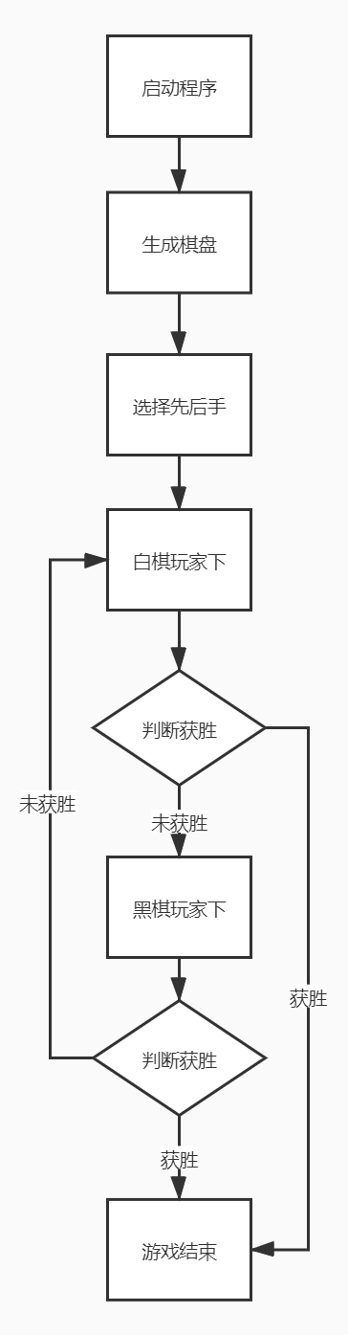

核心算法思想
棋盘区域由许多等面积的小方块构成，这些区域状态只有有子棋或无棋子两种。将空间以静态二维数组实现，并预先定义其状态值。满为1，空为2，以此来完成游戏地图区域的空间分配。
进入游戏模式后，用户自行选择自己棋子的颜色，打印棋盘，屏幕提示输入自己的坐标，如果输入坐标不合法或者用户输入的坐标不为空系统会报错并让用户重新输入。如果输入的坐标正确并且此处没有棋子，则可以落子。然后系统判断该颜色棋子是否横向，纵向，斜上，斜下连成五子，连成五子则获胜游戏结束，没有连成五子则轮到另一个颜色下；重复上述操作直到有一方连成五子后，游戏结束。
游戏中还有一个重要的子程序，中断子程序。中断服务程序，事先编好程序在程序问题时直接使用，中断程序时先保护被中断进程现场。为了在中断处理结束后能够使进程准确地返回到中断点，系统必须保存当前处理机程序状态字，分析中断原因，转去执行相应的中断处理程序。在多个中断请求同时发生时,处理优先级最高的中断源发出的中断请求.。恢复被中断进程的现场，CPU继续执行原来被中断的进程。如果输入坐标处中断，则清除刚保存的x y值并提示输入错误，重新输入无误后，会打印到棋盘上并清除刚才的错误提示信息的重新输入信息。
如果有人获胜或有人退出时，先把信息保存到寄存器，然后从指定的端口地址将信息发出，然后在屏幕中显示获胜或退出的信息。

判断落子位置是否合法
首先判断用户输入对的X坐标，如果用户输入的是字母若输入的值小于a或大于f都会报错，提示用户重新输入；如果用户输入的是数字，若输入的数字小于1或大于9报错，提示用户重新输入。报错以后会把刚输入的不合法数据清除。如果用户输入的X坐标合法则进行Y坐标的判断，Y坐标的判断数字判断与X坐标一样，但字母判断比较的是A和F。如果X和Y坐标都输入合法，将X和Y的坐标保存。将棋子右移15个字节然后与棋盘变量比较，若为1则表明此处已有棋子，输入的坐标就位置就不合法；若不为2且不等于1则表明此处没有棋子，则用户输入的坐标合法即可以在此处落子。

（三）判断是否获胜
先判断黑子或白子在此处是否可以落子，如果不可以则报错提示用户不可以在此处落子重新输入坐标；如果可以落子则调用4个判断子程序来检测横向，纵向，斜上，斜下来判断是否获胜。
横向判断，先比较横方向上是否还有10字节位置如果没有则横向不能连成5个，如果有则从CHESSBOARD[BX]开始一直比较到CHESSBOARD[BX+4]，前三个不满足则不能连成5个，最后一个则可以连成5个，置OVER为1有结果返回。
纵向判断，先比较纵向上是否还有10字节位置如果没有则纵向不能连成5个，从CHESSBOARD[BX]开始依次比较CHESSBOARD[BX+15],CHESSBOARD[BX+30]…一直到CHESSBOARD[BX+60]，前三个满足则不能连成5个，最后一个则可以连成5个，置OVER为1有结果返回。
斜上判断，先比较斜上是否还有4字节位置和横向是否还有10个字节位置，如果没有则斜上不能连成5个，如果有则从CHESSBOARD[BX]开始依次比较CHESSBOARD[BX-14],CHESSBOARD[BX-28]…一直到CHESSBOARD[BX-56]，前三个不满足则不能连成5个，最后一个满足则可以连成5个，置OVER为1有结果返回。
斜下判断，先比较纵向，横向分别还有10字节位置如果没有则不能连成5个，如果没有则斜上不能连成5个，如果有则从CHESSBOARD[BX]开始依次比较CHESSBOARD[BX+16],CHESSBOARD[BX+32]…一直到CHESSBOARD[BX+64]，前三个不满足则不能连成5个，最后一个满足则可以连成5个置OVER为1有结果返回。

（2）扫雷游戏

（〇）程序流程图
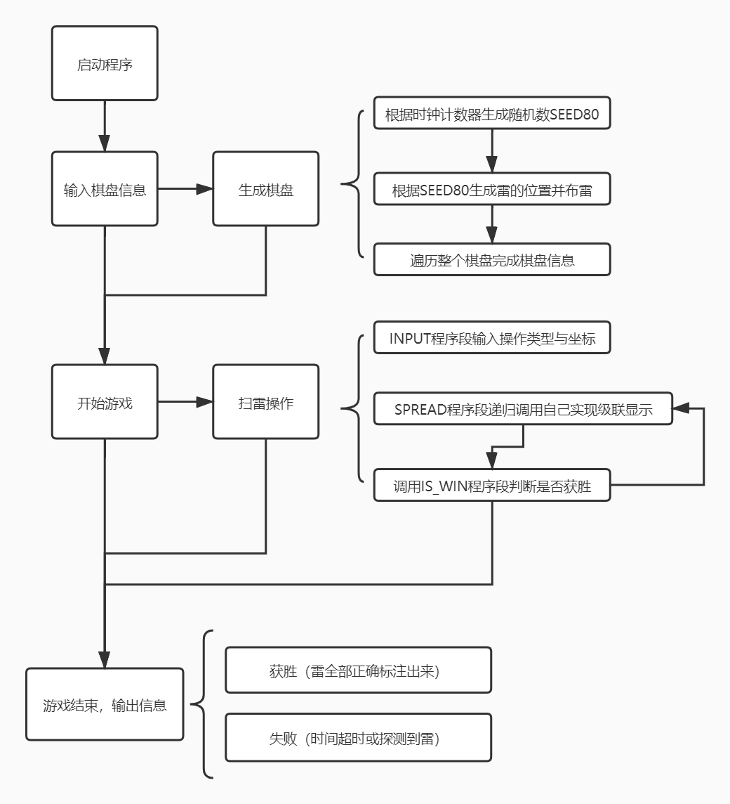

（一）随机生成棋盘
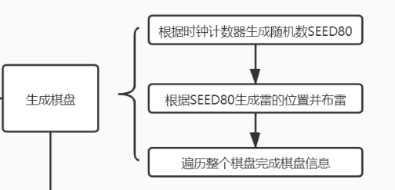
随机生成棋盘。首先调用seed程序段，生成用于布雷位置需要的不同的seed。然后调用laym程序段，根据seed和雷的数量在棋盘上n个位置安放暗雷。最后调用layn程序段，为棋盘中非雷的区域计算周边雷的数量并标注存储。

详细步骤：
第一部分：seed程序段，这部分通过四步，第一步生成了1个种子，存入AX（时钟计数器值）；第二步将AX循环右移四位，得到两个种子AH和AL并通过循环确保两个种子不同，存入SEED10；第三步，将AH与AL相乘后循环右移，生成四个种子存入SEED10，并通过它们相互异或得到SEED10中总共10个种子；第四步，对SEED10中每个种子通过类似的循环右移操作，得到SEED80中总共80个种子。至此，扫雷中雷的随机数seed生成完成。
第二部分：laym程序段，利用第一部分中生成的种子，往地图上布n个雷，通过对seed进行运算后的结果，生成X和Y的坐标，并检查是否已有雷，若有，则重复循环，若没有，则布雷。如果80个种子使用完毕后仍然没布雷完成，则将seed80中的每个种子循环右移三位继续布雷直至完成。
第三部分：layn程序段，循环检查整个棋盘，如果有雷，则跳过，如果无雷，则需要进行周边雷数的计数操作。对每个没有雷的位置，我们需要检查它周边共八个位置的布雷情况（左上，上，右上，左，右，左下，下，右下）。对每个位置，我们首先获取其坐标，判断是否在边界外，若在边界外，则跳过，否则计雷数+1。完成周边位置的检验后，将雷数存入棋盘中。
随机生成棋盘部分结束。

（二）扫雷操作
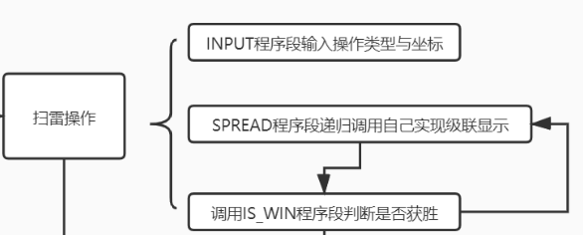
首先在INPUT程序段中输出提示信息，“Do you want to do is mark(1) or detection(0),input 1 or 0:”，用户输入0或1后进入CORRECT程序段进行输入坐标操作，否则进入ERROR程序段提示输入错误。进入CORRECT程序段后，判断时间是否超时，如果超时则进入TIME_OUT程序段并提示游戏失败，否则进行坐标读入后判断是否为雷或非雷，并进入FOUND程序段对应输出提示信息（如果detect到雷则提示炸死游戏失败的信息，否则继续）。在IS_WIN程序段中判断是否获胜，若获胜则输出信息，若没有获胜则继续游戏重复扫雷操作。

（三）级联显示周边位置（*）
SPREAD函数中递归调用自己，每次在执行IS_WIN程序段的时候判断是否赢得游戏，并翻开周边没有雷的位置，递归结束后调用SHOW_I程序段显示棋盘。
建立一个新的矩阵SPRMINE，这个矩阵刚开始的值与MINE完全一致，然后在矩阵SPRMINE先扩散第一个为0的点周围的8个点，将这八个点中每一个为0的点推入栈中，并且在DISMINE中将这些不为0的点的值显示出来，然后将此点的标记，标记过的点表示此点已经被扩散过了，当下一个点想要扩散此点的时候，就会跳过此点，不会重复扩散此点，并且在DISMINE中将此点赋值为0，第一个为0的点扩散完全后，从栈中取出栈顶元素的点，然后继续对此点进行同样的操作，直到栈中没有点为止。当栈为空时，级联显示也结束。
扩散方向为：上、上右、右、右下、下、左下、左、左上。

三、核心代码

（0）选择部分
LEA DX,BUFF1
MOV AH,09H
INT 21H

MOV AH,1
INT 21H ;输入选择字符
SUB AL,30H
CMP AL, 1

LEA DX,KONG
MOV AH,09H
INT 21H
JZ DO1 ;扫雷
JMP DO2 ;五子棋

五子棋部分

（一）落子部分
PUTDOWN1 PROC NEAR ;单机落子的信息提示
PUSH AX ;保存CPU现场
PUSH BX
PUSH CX
PUSH DX
MOV CX,0 ;字符指针初始化
MOV CL,X
MOV BX,0 ;清空寄存器
MULX2:
ADD BL,15 ;字符指针右移15个字节
LOOP MULX2 ;循环MULX2
ADD BL,Y ;字符指针右移Y个字节
CMP TEMP,1 ;根据TEMP值，轮流放置黑子和白子
JE MM1
MOV CHESSBOARD[BX],2 ;此处没有棋子
MOV TEMP,1 ;根据TEMP值，轮流放置黑子和白子
JMP YY1
MM1:
MOV CHESSBOARD[BX],1 ;此处已有棋子
MOV TEMP,0 ;根据TEMP值，轮流放置黑子和白子
YY1:
POP DX ;恢复CPU现场
POP CX
POP BX
POP AX
RET ;子程序结束返回
PUTDOWN1 ENDP

（二）判断落子是否合法
CHECK PROC NEAR ;落子位置是否合法的检查信息
PUSH AX ;保存CPU现场
PUSH BX
PUSH CX
PUSH DX
CMP X,'a' ;输出大于a，合法
JL CMPDX ;则进行数字判断
CMP X,'f' ;若输出大于f，不合法
JG ERR ;报错信息
SUB X,39
JMP CMPDY
CMPDX: ;X的数字判断
CMP X,'1' ;输入小于1，不合法
JL ERR ;报错信息
CMP X,'9' ;输入小于9，不合法
JG ERR ;报错信息
CMPDY: ;输入X合法，比较Y
CMP Y,'A' ;输入小于A，合法
JL CMPDY1 ;则进行数字判断
CMP Y,'F' ;输入大于F，不合法
JG ERR ;报错信息
SUB Y,7
JMP SUBXY
CMPDY1: ;Y的数字判断
CMP Y,'1' ;输入小于1，不合法
JL ERR ;不合法
CMP Y,'9' ;输入小于9，不合法
JG ERR ;不合法
SUBXY:
SUB X,'1' ;将X改变为真实的值
SUB Y,'1' ;将Y改变为真实的值
MOV CX,0 ;传送指令
MOV CL,X
MOV BX,0 ;清空寄存器
MULX1:
ADD BL,15 ;棋子右移15单位
LOOP MULX1 ;循环MULX1
ADD BL,Y ;棋子右移输入Y的值
CMP CHESSBOARD[BX],1 ;若此处已有棋子，输入不合法
JE ERR ;
CMP CHESSBOARD[BX],2 ;若此处没有棋子，输入合法
JNE RETURNC
ERR:
MOV FLAG,0 ;对于不合法的输入，显示错误信息
MOV DX,OFFSET ERROR2
MOV AH,09H ;在屏幕上显示输入错误的信息
INT 21H
RETURNC:
POP DX ;恢复CPU现场
POP CX
POP BX
POP AX
RET ;子程序结束返回
CHECK ENDP

（三）判断是否获胜
ISWIN PROC NEAR ;我获胜的信息提示
MOV X,0 ;初始化X和Y
MOV Y,0
LOOPY:
MOV CX,0 ;字符指针初始化
MOV CL,X
MOV BX,0 ;清空寄存器
MULX3:
ADD BL,15 ;字符指针右移15个字节
LOOP MULX3 ;循环MULX3
ADD BL,Y ;BX=15*X+Y
MOV DL,CHESSBOARD[BX]
CMP ORDER,2 ;根据执黑或执白判断自己是否获胜
JZ L4
CMP DL,1 ;判断黑子是否可以落子
JE PANDUAN ;判断黑子是否可以连成5个
JMP NEXT ;进入下一轮判断
L4:
CMP DL,2 ;判断白子是否可以落子
JE PANDUAN ;判断白子是否连成5个
JMP NEXT ;进入下一轮判断
PANDUAN: ;游戏胜利的判断
CALL TEST1 ;横着
CMP OVER,1 ;横着连成5个游戏结束
JE RETURNISWIN ;返回胜利的判断
CALL TEST2 ;竖着
CMP OVER,1 ;竖着连成5个游戏结束
JE RETURNISWIN ;返回胜利的判断
CALL TEST3 ;斜上
CMP OVER,1 ;斜上连成5个游戏结束
JE RETURNISWIN ;返回胜利的判断
CALL TEST4 ;斜下
CMP OVER,1 ;斜下连成5个游戏结束
JE RETURNISWIN ;返回胜利的判断
NEXT:
INC Y ;Y的字符指针右移
CMP Y,15 ;比较Y的值
JNE LOOPY
MOV Y,0 ;初始化Y的值
INC X ;X的字符指针右移
CMP X,15 ;比较X的值
JNE LOOPY
RETURNISWIN:
RET ;子程序结束返回
ISWIN ENDP

（2）扫雷部分

（一）随机生成棋盘

SEED
SEED PROC
PUSH CX
PUSH DX
PUSH AX
PUSH BX
PUSH SI
PUSH DI

LEA SI, SEED10
LOP0:
STI
MOV AH, 0 ;读时钟计数器值
INT 1AH
MOV AX, DX ;第一步:得到第一号一个种子DX,将DX复制给AX
MOV CH, 0 ;CH用来防止多次循环无解
LOP1:
MOV CL, 4
INC CH
CMP CH, 5
JZ LOP0
ROR AX, CL ;第二步:得到二号种子两个AH和AL
CMP AH, AL
JZ LOP1 ;确保AH与AL不等
MOV [SI], AH ;将AH放入SEED10中
MOV [SI+1], AL ;将AL放入SEED10中

LOP2:
MUL AH ;循环超过4个或者第一次,AH与AL相乘
MOV CH, 0 ;CH清零

LOP3:
MOV CL, 4
INC CH
CMP CH, 5
JZ LOP2
ROR AX, CL ;第三步:得到新的AH和AL
CMP AH, AL ;确保AH、AL、[SI]、[SI+1]四个数不等
JZ LOP3
CMP AH, [SI]
JZ LOP3
CMP AH, [SI+1]
JZ LOP3
CMP AL, [SI]
JZ LOP3
CMP AL, [SI+1]
JZ LOP3
MOV [SI+2], AH ;将AH放入SEED10中
MOV [SI+3], AL ;将AL放入SEED10中

MOV AX, [SI] ;三号种子相互异或,
XOR AX, [SI+1]
MOV [SI+4], AX
MOV AX, [SI]
XOR AX, [SI+2]
MOV [SI+5], AX
MOV AX, [SI]
XOR AX, [SI+3]
MOV [SI+6], AX
MOV AX, [SI+1]
XOR AX, [SI+2]
MOV [SI+7], AX
MOV AX, [SI+1]
XOR AX, [SI+3]
MOV [SI+8], AX
MOV AX, [SI+2]
XOR AX, [SI+3]
MOV [SI+9], AX

LEA DI, SEED80 ;第四步:得到四号种子SEED80中的80个
MOV CH, 0
MOV BH, 0
LOP10: ;此时套用两层循环,第一层循环(外层)为循环三号种子中的10个种子
MOV BL, CH ;CH为第一层循环(外层)计数(10),代表10个种子
MOV CL, 0 ;CL为第二层循环(内层)计数(8)
MOV AX, [SI+BX] ;每个第二层循环处理的种子为[SI+CH],暂存至AX做处理
LOP11: ;第二层循环(内层)为三号种子中每个种子做循环右移一位处理8次
PUSH AX ;将AX暂存至DX
MOV AL, CL ;此处开始计算四号种子中种子的存放位置,存放位置公式为[DI+CH+CL*10]
MOV DL, 10
MUL DL
MOV BL, CH
ADD BX, AX
POP AX ;还原AX
MOV [DI+BX], AX ;计算种子存放位置结束
PUSH CX
MOV CL, 3
ROR AX, CL
POP CX
INC CL
CMP CL, 8
JNZ LOP11
INC CH
CMP CH, 10
JNZ LOP10

POP DI
POP SI
POP BX
POP AX
POP DX
POP CX
RET
SEED ENDP

LAYM

LAYM PROC NEAR
PUSH AX
PUSH BX
PUSH CX
PUSH DX
PUSH SI
PUSH DI

MOV CH, 0
;MOV BL, [DATA2+2];雷的数量
;SUB BL, '0'
;MOV BH, [DATA2+3];
;SUB BH, '0'
;MUL BL, 10
;ADD BL, BH

MOV DX, 40 ;16*16的界面总共CX个雷
LEA DI, MINE ;将MINE的偏移地址给DI
LEA SI, SEED80 ;将SEED80的偏移地址给SI

CMP CH, 0 ;CH为0代表第一次,直接开始获取位置
JZ GETP1

HSEED80: ;地雷没布满,则对80个种子每个循环右移3位
MOV CH, 0
MOV BX, 0
AGAINE:
MOV AX, [SI+BX]
MOV CL, 3
ROR AX, CL
MOV [SI+BX], AX
INC BX
CMP BX,80
JNZ AGAINE
JMP GETP
GETP1:
PUSH DX ;暂存DX
GETP:
MOV BX, 0
MOV BL, CH
PUSH CX
MOV AX, [SI+BX]
MOV DX, 0 ;为了防止商溢出
MOV CX, 16 ;除16，产生0~15余数
DIV CX

MOV BH, DL ;余数放至BH作为X
PUSH BX ;暂存BX(主要是BH)
MOV BH, 0
MOV BL, CH

ADD BX, AX ;CH+AL[CH加上商]
MOV AX, BX ;防止BX超过80
MOV BL, 80
DIV BL
MOV BL, AH ;AH放除以80后的商,继续放回BL
MOV BH, 0 ;BX高八位清零
MOV AX, [SI+BX] ;Y等于第[CH加上商]位种子除以16的余数
POP BX ;还原BX
MOV DX, 0 ;DX清零,使除法运算不被影响
MOV CX, 16 ;除16，产生0~15余数
DIV CX
MOV BL, DL

POP CX
INC CH

CMP CH, 80 ;如果CH为80
JZ HSEED80 ;对种子进行处理

CALL HAVEM ;检查随机生成的坐标处是否已经存在雷
CMP AX, 0 ;如果有地雷,则AX=0
JZ GETP
;保存雷操作
MOV DH, 0 ;将DX高八位清零
MOV DL, BH ;将BH复制给DL
MOV AX, 0 ;将AX清零
MOV AL, 16
MUL BL ;BL(即Y)乘以16
ADD AX, DX ;相加得到XY坐标对应的位置
MOV BX, AX
MOV [DI+BX], BYTE PTR '*' ;将此位置上的值变为雷（*）
INC CH
POP DX ;还原DX
DEC DX
JNZ GETP1

POP DI
POP SI
POP DX
POP CX
POP BX
POP AX
RET
LAYM ENDP

LAYN
LAYN PROC NEAR
PUSH DX
PUSH CX
PUSH BX
PUSH AX
PUSH DI
MOV BX, 0 ;BX来统计结点数
LEA DI, MINE ;将MINE的偏移地址给SI
LOOPN1:
MOV CX, 0 ;CX清零
CMP [DI+BX], BYTE PTR '*' ;如果DX处的结点为地雷
JZ NEXTN_1 ;取下一个结点
MOV AX, BX

MOV CL, 16
DIV CL ;AX除以16,余数放在AH,商放在AL,其中AH代表列(0~15),AL代表行(0~15)
INC AL
INC AH ;都加一,使其变为1~16
MOV DX, AX ;将结果保存在DX中
MOV CX, 0 ;CX清零

SP_UN: ;查看上结点
CMP DL, 1 ;如果行数为第一行,则无上结点
JZ SP_RUN ;则跳转到右上结点
CMP BYTE PTR [DI+BX-16], '*' ;上结点与'*'做比较
JNZ SP_RUN ;不为'*'跳转到右上结点
INC CL ;是雷则CL加一

SP_RUN: ;查看右上结点
CMP DL, 1 ;如果行数为第一行,则无上结点
JZ SP_RN ;则跳转到右结点
CMP DH, 16 ;如果列数为最后一列,则无右结点
JZ SP_RN ;则跳转到右结点
CMP BYTE PTR [DI+BX-15], '*' ;右上结点与'*'做比较
JNZ SP_RN ;不为0跳转到右结点
INC CL ;是雷则CL加一

SP_RN: ;查看右结点
CMP DH, 16 ;如果列数为最后一列,则无右结点
JZ SP_RDN ;则跳转到右下结点
CMP BYTE PTR [DI+BX+1], '*' ;右结点与'*'做比较
JNZ SP_RDN ;不为0跳转到右下结点
INC CL ;是雷则CL加一

SP_RDN: ;查看右下结点
CMP DL, 16 ;如果行数为最后一行,则无下结点
JZ SP_DN ;则跳转到下结点
CMP DH, 16 ;如果列数为最后一列,则无右结点
JZ SP_DN ;则跳转到下结点
CMP BYTE PTR [DI+BX+17], '*' ;右上结点与'*'做比较
JNZ SP_DN ;不为0跳转到右结点
INC CL ;是雷则CL加一

SP_DN: ;查看下结点
CMP DL, 16 ;如果行数为最后一行,则无下结点
JZ SP_LDN ;则跳转到左下结点
CMP BYTE PTR [DI+BX+16], '*' ;右上结点与'*'做比较
JNZ SP_LDN ;不为0跳转到左下结点
INC CL ;是雷则CL加一

SP_LDN: ;查看左下结点
CMP DL, 16 ;如果行数为最后一行,则无下结点
JZ SP_LN ;则跳转到左结点
CMP DH, 1 ;如果列数为第一列,则无左结点
JZ SP_LN ;则跳转到左结点
CMP BYTE PTR [DI+BX+15], '*' ;右上结点与'*'做比较
JNZ SP_LN ;不为0跳转到左结点
INC CL ;是雷则CL加一

SP_LN: ;查看左结点
CMP DH, 1 ;如果列数为第一列,则无左结点
JZ SP_LUN ;则跳转到左上结点
CMP BYTE PTR [DI+BX-1], '*' ;右上结点与'*'做比较
JNZ SP_LUN ;不为0跳转到左上结点
INC CL ;是雷则CL加一
JMP SP_LUN

NEXTN_1: ;作为临时跳转
JMP NEXTN

SP_LUN: ;查看左上结点
CMP DL, 1 ;如果行数为第一行,则无上结点
JZ NUMN ;则跳转到NUMN
CMP DH, 1 ;如果列数为第一列,则无左结点
JZ NUMN ;则跳转到NUMN
CMP BYTE PTR [DI+BX-17], '*' ;左上结点与'*'做比较
JNZ NUMN ;不为0跳转到NUMN
INC CL ;是雷则CL加一
JMP NUMN

LOOPN_1: ;作为临时跳转
JMP LOOPN1

NUMN:
MOV CH, 0 ;将CX高八位清零
CMP CL, 0
JZ ZERO
CMP CL, 1
JZ ONE
CMP CL, 2
JZ TWO
CMP CL, 3
JZ TREE
CMP CL, 4
JZ FOUR
CMP CL, 5
JZ FIVE
CMP CL, 6
JZ SIX
CMP CL, 7
JZ SEVEN
CMP CL, 8
JZ EIGHT
ZERO:
MOV [DI+BX], BYTE PTR '0'
JMP NEXTN
ONE:
MOV [DI+BX], BYTE PTR '1'
JMP NEXTN
TWO:
MOV [DI+BX], BYTE PTR '2'
JMP NEXTN
TREE:
MOV [DI+BX], BYTE PTR '3'
JMP NEXTN
FOUR:
MOV [DI+BX], BYTE PTR '4'
JMP NEXTN
FIVE:
MOV [DI+BX], BYTE PTR '5'
JMP NEXTN
SIX:
MOV [DI+BX], BYTE PTR '6'
JMP NEXTN
SEVEN:
MOV [DI+BX], BYTE PTR '7'
JMP NEXTN
EIGHT:
MOV [DI+BX], BYTE PTR '8'
JMP NEXTN

NEXTN:
INC BX ;BX加一,取下一个结点
CMP BX, 256 ;BX等于256则结束
JNZ LOOPN_1 ;不等于256继续循环

POP DI
POP AX
POP BX
POP CX
POP DX
RET
LAYN ENDP

（二）扫雷操作

INPUT
INPUT:
LEA DX, TIP9 ;提示输入是要标记还是探测雷
MOV AH, 09H
INT 21H

MOV AH, 1 ;提示是要标记还是探测雷,1为标记,0为探测
INT 21H
MOV AH, 0 ;将AX高八位清零
PUSH AX ;将输入结果压栈保存
CMP AL, '0'
JZ CORRECT
CMP AL, '1'
JZ CORRECT
JMP ERROR

CORRECT
CORRECT:
LEA DX, PLN ;换行
MOV AH, 09H
INT 21H

LEA DX, TIP4 ;提示输入行数
MOV AH, 09H
INT 21H

PUSH BX ;判断是否超时
CALL REM_T ;得到还剩下多少时间

CMP BX, 3030H
JZ TIME_OUT_1

POP BX

LEA DX, RO_CO
MOV AH, 0AH
INT 21H
MOV CX, 0
MOV CL, RO_CO+1 ;实际输入的字符数送CL
ADD DX, 2 ;将DX指向用户输入的第一个字符
MOV DI, DX
PUSH CX
MOV AL, ','
CLD
REPNZ SCASB
JZ FOUND
POP CX
JMP ERROR

FOUND
FOUND:
POP CX
SUB DI, DX ;逗号','关键字在第DI-DX个
MOV BX, DI ;次数保存在BX中
MOV CH, BL ;次数保存在CH中
SUB CL, CH ;总长度减去逗号的位置,等于逗号后面有几个字符
DEC CH ;得到:逗号前面有CH个字符,逗号后面有CL个字符
MOV DI, DX ;还原DI

MOV AL, BYTE PTR [DI] ;得到用户输入的第一行数
ADD DI, 1
SUB AL, 48 ;48为0的ASCLL码值
DEC CH
CMP CH, 0
JZ GET_CO ;如果CH为0,代表行数小于10
;如果CH不为0,代表行数大于10
MOV AL, 10 ;令AL为10
MOV AH, BYTE PTR [DI] ;得到第二个行数
ADD DI, 1
SUB AH, 48 ;48为0的ASCLL码值
ADD AL, AH ;行数放在AL
MOV AH, 0
JMP GET_CO

GET_CO: ;取列数
ADD DI, 1 ;DI加一,跳过逗号
MOV BL, BYTE PTR [DI] ;得到用户输入的第一列数
ADD DI, 1
SUB BL, 48 ;48为0的ASCLL码值
MOV AH, BL ;将列数放在AH
DEC CL
CMP CL, 0
JZ IN_END ;如果CL为0,代表列数小于10,结束输入
;如果CL不为0,代表列数大于10
MOV BL, 10 ;令BL为10
MOV BH, BYTE PTR [DI] ;得到第二个列数
ADD DI, 1
SUB BH, 48 ;48为0的ASCLL码值
ADD BL, BH
MOV AH, BL ;将列数放在AH
JMP IN_END

IN_END: ;输入结束,行数放在AL,将列数放在AH
CMP AL, 16 ;做行数是否溢出判断
JG ERROR
CMP AL, 0 ;做行数是否溢出判断
JL ERROR
CMP AH, 16 ;做列数是否溢出判断
JG ERROR
CMP AH, 0 ;做列数是否溢出判断
JL ERROR
MOV CX, 0
MOV BX, AX ;备份一份(行数放在BL,将列数放在BH)
MOV DX, AX ;再备份一份,为递归扩散准备
DEC AL ;计算公式为:(行数AL-1)*16+(列数AH-1)
DEC BH
MOV BL, BH ;将列数放在BL
MOV BH, 0
MOV CL, 16
MUL CL
ADD BX, AX ;得到最终结果,放在BX中

POP CX ;将用户输入的是探测还是标记赋值给CX
CMP CL, '0'
JZ DETECT ;如果为0,则代表用户想要去探测雷
LEA DI, DISMINE ;取显示地雷棋盘的偏移地址
CMP [DI+BX], BYTE PTR ' '
JNZ SHOWN ;如果输入的区域不等于' ',则代表此处已经显示过
MOV [DI+BX], BYTE PTR 'x' ;否则做x标记
JMP SHOW_I

TIME_OUT_2:
JMP TIME_OUT

DETECT:
LEA DI, MINE ;取地雷棋盘的偏移地址
MOV AL, [DI+BX] ;取出此处的值
CMP [DI+BX], BYTE PTR '*'
JZ G_OVER ;如果踩到地雷,则游戏结束

LEA DI, DISMINE ;取显示地雷棋盘的偏移地址
CMP [DI+BX], BYTE PTR ' '
JNZ MARKED ;如果输入的区域不等于' ',则判断是否为'x'
JMP IS_ZERO ;等于'+',则判断是否为0
MARKED:
CMP [DI+BX], BYTE PTR 'x'
JNZ SHOWN ;如果输入的区域不等于'x',则代表此处已经显示过
IS_ZERO:
CMP AL, '0' ;此位置的值与0相比
JZ SPREAD_P ;如果为0,则需要递归扩散(spread)此位置的其他为0的点
MOV [DI+BX], AL ;执行该区域显示
CALL IS_WIN ;判断是否赢得游戏

LEA DX, PLN ;换行
MOV AH, 09H
INT 21H

JMP SHOW_I

（三）级联显示周边位置

SPREAD
SPREAD PROC NEAR
PUSH DX
PUSH CX
PUSH BX
PUSH AX
PUSH DI
PUSH SI

MOV CX, '-'
PUSH CX ;用'-'作为递归结束
;先将SPRMINE初始化
LEA SI, MINE ;将MINE的偏移地址给SI
LEA DI, SPRMINE ;将SPRMINE的偏移地址给DI
MOV CX, 256 ;256个点
CLD
REP MOVSB ;初始化完成
LOOP_SP:
MOV AX, BX ;将BX备份一份
LEA SI, DISMINE ;将DISMINE的偏移地址给SI
LEA DI, SPRMINE ;将SPRMINE的偏移地址给DI,为递归扩散做准备
CMP BYTE PTR [DI+BX], '0' ;查看此点是否为0
JNZ SP_NEXT1 ;不是0证明此点已经被遍历过,则跳转到下一次结点LOOP_SP0

;DX中(行数放在DL,将列数放在DH),范围都是1~16
SP_U: ;查看上结点
MOV BX, AX ;将BX还原
CMP DL, 1 ;如果行数为第一行,则无上结点
JZ SP_RU ;则跳转到右上结点
SUB BX, 16 ;BX减16,到上结点

LEA DI, MINE
PUSH AX ;暂存AX
MOV AL, [DI+BX] ;将MINE中这个点的值取出来,赋值给AX
MOV [SI+BX], AL ;将DISMINE中这个点为的值赋值伪AX
POP AX ;还原AX
LEA DI, SPRMINE ;还原DI

CMP BYTE PTR [DI+BX], '0' ;上结点与0做比较
JNZ SP_RU ;不为0跳转到右上结点
PUSH BX ;为0则将这个点入栈
SP_RU: ;查看右上结点
MOV BX, AX ;将BX还原
CMP DL, 1 ;如果行数为第一行,则无上结点
JZ SP_R ;则跳转到右结点
CMP DH, 16 ;如果列数为最后一列,则无右结点
JZ SP_R ;则跳转到右结点
SUB BX, 15 ;BX减15,到右上结点

LEA DI, MINE
PUSH AX ;暂存AX
MOV AL, [DI+BX] ;将MINE中这个点的值取出来,赋值给AX
MOV [SI+BX], AL ;将DISMINE中这个点为的值赋值伪AX
POP AX ;还原AX
LEA DI, SPRMINE ;还原DI

CMP BYTE PTR [DI+BX], '0' ;右上结点与0做比较
JNZ SP_R ;不为0跳转到右结点
PUSH BX ;为0则将这个点入栈
SP_R: ;查看右结点
MOV BX, AX ;将BX还原
CMP DH, 16 ;如果列数为最后一列,则无右结点
JZ SP_RD ;则跳转到右下结点
ADD BX, 1 ;BX加1,到右结点

LEA DI, MINE
PUSH AX ;暂存AX
MOV AL, [DI+BX] ;将MINE中这个点的值取出来,赋值给AX
MOV [SI+BX], AL ;将DISMINE中这个点为的值赋值伪AX
POP AX ;还原AX
LEA DI, SPRMINE ;还原DI

CMP BYTE PTR [DI+BX], '0' ;右结点与0做比较
JNZ SP_RD ;不为0跳转到右下结点
PUSH BX ;为0则将这个点入栈
JMP SP_RD

SP_NEXT1: ;临时跳转
JMP SP_NEXT2

SP_RD: ;查看右下结点
MOV BX, AX ;将BX还原
CMP DL, 16 ;如果行数为最后一行,则无下结点
JZ SP_D ;则跳转到下结点
CMP DH, 16 ;如果列数为最后一列,则无右结点
JZ SP_D ;则跳转到下结点
ADD BX, 17 ;BX加17,到右下结点

LEA DI, MINE
PUSH AX ;暂存AX
MOV AL, [DI+BX] ;将MINE中这个点的值取出来,赋值给AX
MOV [SI+BX], AL ;将DISMINE中这个点为的值赋值伪AX
POP AX ;还原AX
LEA DI, SPRMINE ;还原DI

CMP BYTE PTR [DI+BX], '0' ;右上结点与0做比较
JNZ SP_D ;不为0跳转到右结点
PUSH BX ;为0则将这个点入栈
JMP SP_D

SP_D: ;查看下结点
MOV BX, AX ;将BX还原
CMP DL, 16 ;如果行数为最后一行,则无下结点
JZ SP_LD ;则跳转到左下结点
ADD BX, 16 ;BX加16,到下结点

LEA DI, MINE
PUSH AX ;暂存AX
MOV AL, [DI+BX] ;将MINE中这个点的值取出来,赋值给AX
MOV [SI+BX], AL ;将DISMINE中这个点为的值赋值伪AX
POP AX ;还原AX
LEA DI, SPRMINE ;还原DI

CMP BYTE PTR [DI+BX], '0' ;右上结点与0做比较
JNZ SP_LD ;不为0跳转到左下结点
PUSH BX ;为0则将这个点入栈
JMP SP_LD

SP_NEXT2: ;临时跳转
JMP SP_NEXT

SP_LD: ;查看左下结点
MOV BX, AX ;将BX还原
CMP DL, 16 ;如果行数为最后一行,则无下结点
JZ SP_L ;则跳转到左结点
CMP DH, 1 ;如果列数为第一列,则无左结点
JZ SP_L ;则跳转到左结点
ADD BX, 15 ;BX加15,到左下结点

LEA DI, MINE
PUSH AX ;暂存AX
MOV AL, [DI+BX] ;将MINE中这个点的值取出来,赋值给AX
MOV [SI+BX], AL ;将DISMINE中这个点为的值赋值伪AX
POP AX ;还原AX
LEA DI, SPRMINE ;还原DI

CMP BYTE PTR [DI+BX], '0' ;右上结点与0做比较
JNZ SP_L ;不为0跳转到左结点
PUSH BX ;为0则将这个点入栈
SP_L: ;查看左结点
MOV BX, AX ;将BX还原
CMP DH, 1 ;如果列数为第一列,则无左结点
JZ SP_LU ;则跳转到左上结点
SUB BX, 1 ;BX减1,到左结点

LEA DI, MINE
PUSH AX ;暂存AX
MOV AL, [DI+BX] ;将MINE中这个点的值取出来,赋值给AX
MOV [SI+BX], AL ;将DISMINE中这个点为的值赋值伪AX
POP AX ;还原AX
LEA DI, SPRMINE ;还原DI

CMP BYTE PTR [DI+BX], '0' ;右上结点与0做比较
JNZ SP_LU ;不为0跳转到左上结点
PUSH BX ;为0则将这个点入栈
SP_LU: ;查看左上结点
MOV BX, AX ;将BX还原
CMP DL, 1 ;如果行数为第一行,则无上结点
JZ SP_NEXT ;则跳转到SP_NEXT
CMP DH, 1 ;如果列数为第一列,则无左结点
JZ SP_NEXT ;则跳转到SP_NEXT
SUB BX, 17 ;BX减15,到左上结点

LEA DI, MINE
PUSH AX ;暂存AX
MOV AL, [DI+BX] ;将MINE中这个点的值取出来,赋值给AX
MOV [SI+BX], AL ;将DISMINE中这个点为的值赋值伪AX
POP AX ;还原AX
LEA DI, SPRMINE ;还原DI

CMP BYTE PTR [DI+BX], '0' ;左上结点与0做比较
JNZ SP_NEXT ;不为0跳转到SP_NEXT
PUSH BX ;为0则将这个点入栈
SP_NEXT:
MOV BX, AX ;将BX还原
LEA DI, SPRMINE
MOV [DI+BX], BYTE PTR '9' ;将SPRMINE中这个点赋值为'9'
LEA SI, DISMINE
MOV [SI+BX], BYTE PTR '0' ;将DISMINE中这个点赋值为'0'
POP BX
CMP BX, '-' ;如果BX为'-',代表递归结束
JZ SP_DONE
;计算新结点的行数(DL)和列数(DH)
PUSH AX
PUSH CX ;保存两个数
MOV AX, BX ;将BX赋值给AX
MOV CL, 16
DIV CL
ADD AH, 1 ;余数在AH,代表多少列,再加一
ADD AL, 1 ;商放在AL,代表多少行,再加一
MOV DX, AX ;赋值给DX
POP CX
POP AX ;还原两个数

JMP LOOP_SP

SP_DONE:
POP SI
POP DI
POP AX
POP BX
POP CX
POP DX
RET
SPREAD ENDP

四、运行调试结果
在DosBox中调用masm指令编译并连接，生成myasm.exe

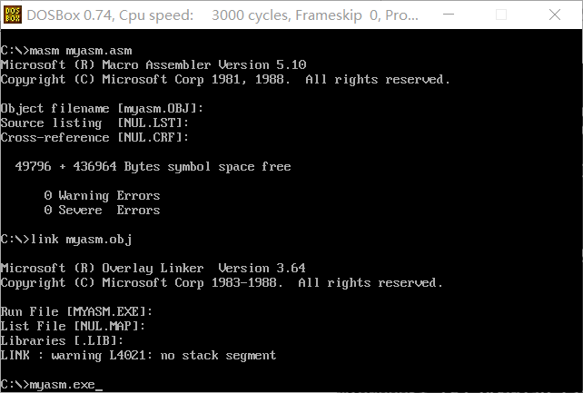

输入myasm调用myasm.exe，启动程序，根据提示选择进入五子棋游戏还是扫雷游戏。

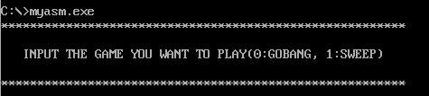

五子棋游戏
输入myasm调用myasm.exe，启动程序，输入0进入五子棋游戏。
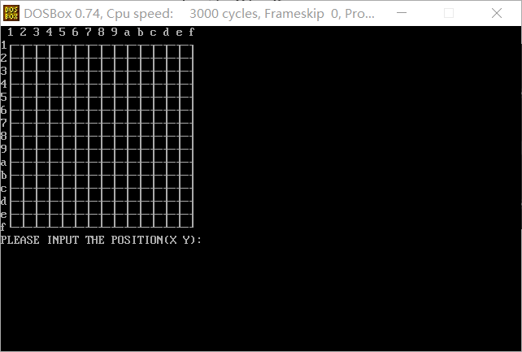
根据提示输入指定的X,Y坐标进行落子。
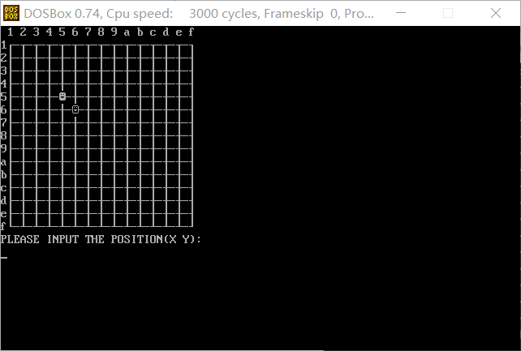
轮流落子，当有一方在横向，纵向，斜向有五个子的时候即达成胜利条件。
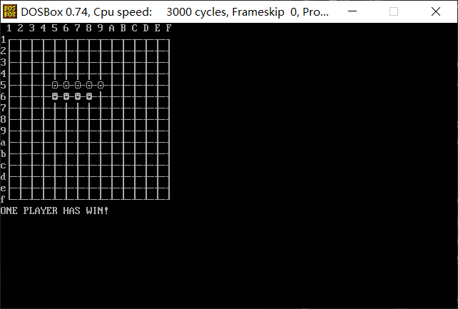

（二）扫雷游戏
输入myasm调用myasm.exe，启动程序，程序提示输入棋盘信息。
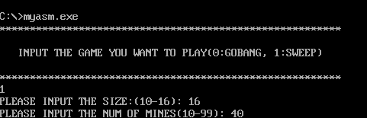

输入0（表示FOUND）后输入坐标，显示扫雷操作后的地图（级联显示）
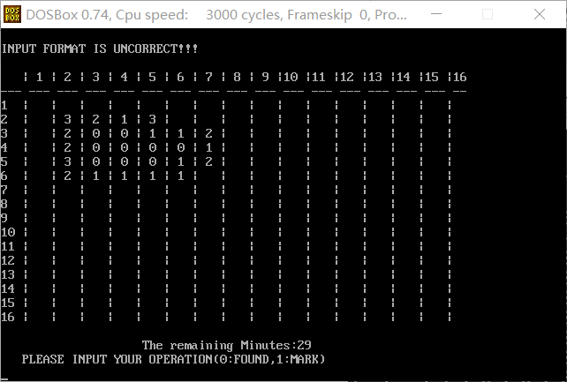

输入1（表示MARK）后输入坐标，显示标雷操作后的地图。
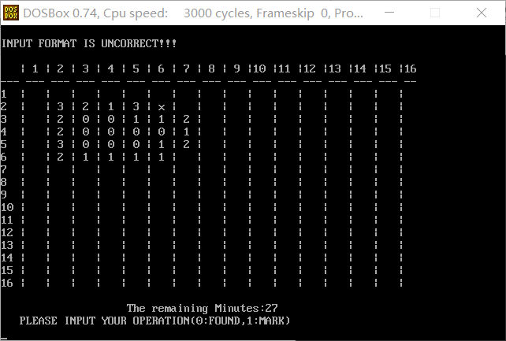

扫雷时候触雷，提示游戏失败。
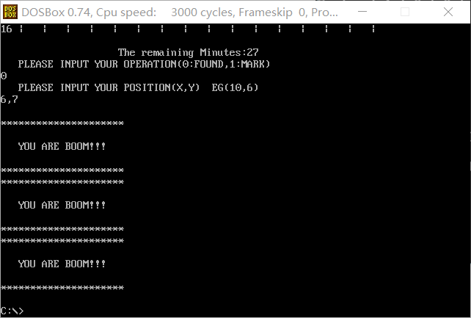

时间限制内扫雷成功，提示获胜信息。
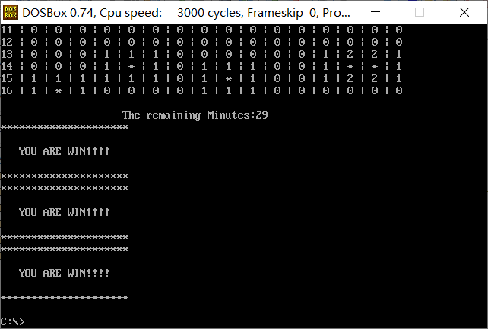

五、体会与收获
本次课设我们小组的选题为扫雷和五子棋。
以往我们做这种命令行模拟的游戏程序时，只知道直接使用高级语言，对于底层指令系统和寻址方式并不了解。相较于曾经学过的C++和JAVA这类高级语言，电脑等于在迁就人的思维方式，但汇编语言却是接近机器语言的一门语言，首先要搞清楚各种指令的用法和功能，了解8086指令系统和寻址方式，汇编语言学习不仅仅是学习其语法，而更多的是学习计算机基本的体系结构。还有一点十分重要，跟所有的程序设计语言一样，要学好汇编语言，实验室必不可少的环节。很多时候，书上的程序能看懂，基本原理也都明白，但是亲手编写程序时却无从下手，甚至连第一句都不知道该怎么写。
当决定选题的时候，我们打算同时实现五子棋游戏和扫雷游戏，一方面是因为这两个课程设计的难度并不算得上最难。另一方面，为了充分发挥团队协作的优势。在具体实现中，因为我们组员参加过一些比赛，编程基础能力较为扎实。扫雷和五子棋的cpp代码很快就写完了。之后，我们采用了g++的反汇编方法，将cpp代码转成了不可执行的asm代码。经过几周的阅读和对8086指令的系统学习。我们在参考借鉴了反汇编出来的代码之后，从零开始写出了这个包含了扫雷游戏和五子棋游戏的游戏合集。但是，合作之中仍然暴露出很多问题，比如有的团队成员不够努力，这使得我们得重新分配任务，加重了代码开发人员的工作量。还比如，由于汇编语言很接近机器语言，在cpp中的一行if，for等基础操作，往往就需要十几二十行才能实现。由于对汇编语言的不熟悉，代码就会显得冗余和可读性很差，我们只得在其中加上大量的注释……幸好，这些问题在我们此次课设过程中都被我们一一克服并解决了。
总体来说，经过这次课程设计，我们才深刻明白掌握了汇编语言，并且能够充分利用计算机的硬件特性直接控制硬件。本次课设是我们不断地遇到困难并不断寻找解决方法的过程，在这个过程中我们积累了很多在课上学不到的实践知识，同时团队协作能力、项目管理能力也有了很大的提升，每个人都在课设中有着相当的收获。

